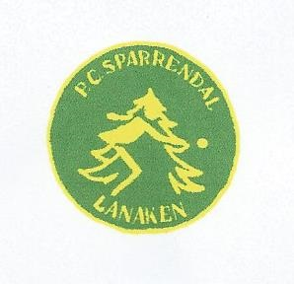
Wintertornooi van PC Sparrendal
Op zaterdag 25 april 2015
Heren/heren gemengd in tripletten
Er wordt gespeeld over 4 ronden zonder finale

Maximaal 12 ploegen dus VOL is VOL
Mixen is toegelaten
Licentie verplicht
Inschrijfgeld = € 5 per persoon
Prijzen in speciën
Aanvang: 13.30 uur
Inschrijven kan via:
Voorzitter: Leenders Jacques
0476 32 40 71
Secretariaat: franssen.guido@hotmail.com

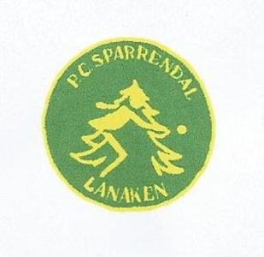
Wintertornooi PC SParrendal 50+

Op woensdag 22 april 2015
50+ in tripletten
Er wordt gespeeld over 4 ronden zonder finale

Maximaal 12 ploegen dus VOL is VOL

Mixen is toegelaten
Licentie verplicht
Inschrijfgeld = € 5 per persoon
Prijzen in speciën
Aanvang: 13.30 uur
Inschrijven kan via:
Voorzitter: Jacques Leenders
0476 32 40 71
Secretariaat: franssen.guido@hotmail.com

